**Satz des Pythagoras – Würfel und Quader**

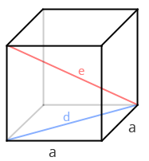Runde sämtliche Ergebnisse auf zwei Ergebnisse hinter dem Komma. Färbe die Zahlen vor dem Komma und hinter dem Komma im Raster.

1. Aufgabe: Berechne die Raumdiagonale eines Würfels mit den Kanten a = 6 cm. Runde auf zwei Dezimalen.

dR² = $\sqrt{3a²}$ $\sqrt{3·36}$ = 10,39 cm

2. Aufgabe: Berechne die Kanten eines Würfels mit der Raumdiagonale d = 40 cm. Runde auf zwei Dezimalen.

d1 =

40 = |²

1600 = 3a² |:3

533,33 = a² |Wurzel

a = 23,09 cm

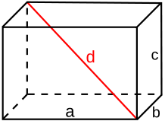

3. Aufgabe: Berechne die Raumdiagonale eines Quaders mit den Kantenlängen 1 cm,   
1,5 cm und 5,9 cm auf zwei Dezimalen gerundet. d = 6,17 cm

dR² = $\sqrt{a²+b²+c²}$

dR² = = |T

dR  = 6,17

4. Aufgabe: Berechne die Kante c eines Quaders mit a = 2,3 cm, b = 7,1 cm der Raumdiagonale d = 8,16 cm. c = 3,3 cm. Runde auf 2 Dezimalen.

5. Aufgabe: Zwei der Kantenlängen a und c eines Quaders betragen 4,9 m und 4,3 m. Die Raumdiagonale d misst 8,72 m. Berechne die Länge der Kante b. Runde auf 2 Dezimalen. b = 5,79 cm

6. Aufgabe: Zwei der Kantenlängen c und b eines Quaders betragen 8,8 dm und 9,5 dm. Die Raumdiagonale d misst 15,15 dm. Berechne die Länge der Kante a. Runde auf 2 Dezimalen. a = 7,86 cm